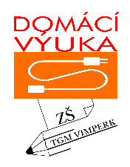
7. B – Aj - email: Iva.Novakova@zstgm.cz
1. Výklad nového učiva
- vypsat a učit slovíčka z celé 3. lekce
- pracovní sešit str. 70 – 71 (kapitola 3.1 – 3.5 Past continuous) – zapsat poznámky z gramatiky do sešitu – látku jsme ve ST znovu probírali na hodině
- kdo by potřeboval připomenout rozdíl mezi past continuous a past simple: zde máte přehledně i s obrázky, můžete si opsat do sešitu na gramatiku: https://www.helpforenglish.cz/article/2006123001-minuly-prubehovy-cas-past-continuous

2. Úkol k danému tématu
- pracovní sešit str. 26 a str. 27/cv.4
- učebnice str. 33/cv.7a ústně

3. Opakovací úkol, který zašlou žáci zpět – termín odevzdání do 15.5.
- pracovní sešit str. 27/cv.5
- pracovní list viz 2. strana níže – je zaměřený na opakování lekce 4, každému zkontroluji a vrátím obodované, pracovní list si buď vytiskněte, vyplňte a pošlete na mail jako fotografii, nebo mi napište odpovědi přímo do emailu, či wordu

Pracovní list
